附件2
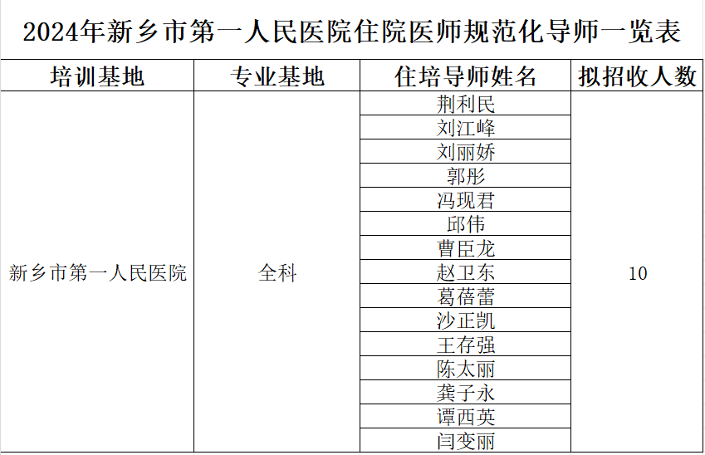
浏览器打开网站http://www.xxrmyy.com/zp/ds，可查看导师详细个人信息（上述名单中的导师为今年可选择的住培导师，住培导师实行双向选择，招收、培养和结业情况与导师挂钩）。

